Со дня схода снежного покрова до установления устойчивой дождливой осенней погоды или образования снежного покрова в лесах запрещается:  а) использовать открытый огонь  б) бросать горящие спички, окурки и горячую золу из курительных трубок, стекло;  в) применять при охоте пыжи из горючих или тлеющих материалов;  г) оставлять промасленные или пропитанные бензином, керосином или иными горючими веществами материалы в не предусмотренных специально для этого местах;  д) заправлять горючим топливные баки двигателей внутреннего сгорания при работе двигателя, использовать машины с неисправной системой питания двигателя, а также курить или пользоваться открытым огнем вблизи машин, заправляемых горючим;  е) выполнять работы с открытым огнем на торфяниках.  Запрещается засорение леса отходами производства  и потребления.  Со дня схода снежного покрова до установления устойчивой дождливой осенней погоды или образования снежного покрова организации, иные юридические лица независимо от их организационно-правовых форм и форм собственности, ИП, должностные лица, граждане РФ и лица без гражданства, владеющие, пользующиеся и (или) распоряжающиеся территорией, прилегающей к лесу, обеспечивают их очистку от сухой травянистой растительности, пожнивных остатков, валежника, порубочных остатков, отходов производства и потребления и других горючих материалов на полосе шириной не менее 10 метров от границ территории и (или) леса либо отделяют противопожарной минерализованной полосой шириной не менее 1,4 метра или иным противопожарным барьером.  Запрещается выжигание хвороста, лесной подстилки, сухой травы и других горючих материалов на земельных участках, непосредственно примыкающих к лесам, защитным и лесным насаждениям и не отделенных противопожарной минерализованной полосой шириной не менее 0,5 метра.  Юридические лица и граждане, осуществляющие использование лесов, обязаны:  а) хранить горюче-смазочные материалы в закрытой таре, производить в период пожароопасного сезона очистку мест их хранения от растительного покрова, древесного мусора, других горючих материалов и отделение противопожарной минерализованной полосой шириной не менее 1,4 метра;  б) уведомлять при корчевке пней с помощью взрывчатых веществ о месте и времени проведения этих работ органы государственной власти или органы местного самоуправления, не менее чем за 10 дней до их начала, прекращать корчевку пней с помощью этих веществ при высокой пожарной опасности в лесу; |  | в) соблюдать нормы наличия средств предупреждения и тушения лесных пожаров при использовании лесов, а также содержать средства предупреждения и тушения лесных пожаров в период пожароопасного сезона в готовности, обеспечивающей возможность их немедленного использования;  г) в случае обнаружения лесного пожара на соответствующем лесном участке немедленно сообщить об этом  в специализированную диспетчерскую службу и принять все возможные меры по недопущению распространения лесного пожара.  Граждане при пребывании в лесах обязаны:  а) соблюдать требования пожарной безопасности в лесах;  б) при обнаружении лесных пожаров обязаны сообщить о лесном пожаре с использованием единого номера вызова экстренных оперативных служб "112", а также в специализированную диспетчерскую службу;  в) принимать при обнаружении лесного пожара посильные меры по его тушению своими силами до прибытия сил пожаротушения;  г) оказывать содействие органам государственной власти и органам местного самоуправления, при тушении лесных пожаров;  д) немедленно уведомлять органы государственной власти или органы местного самоуправления, о имеющихся фактах поджогов или захламления лесов.  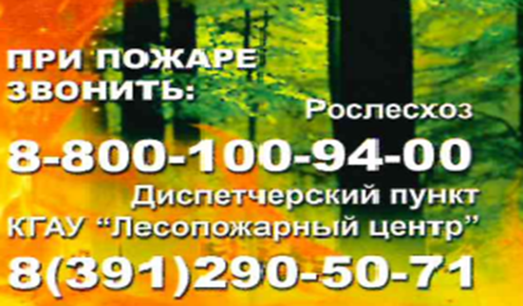  Правила пожарной безопасности в лесах утверждены, постановлением Правительства РФ  от 7 октября 2020 № 1614  «Об утверждении правил пожарной безопасности в лесах» |  | ЛЕСНАЯ ОХРАНА  КРАСНОЯРСКОГО КРАЯ  ПАМЯТКА  ПРАВИЛА ПОЖАРНОЙ БЕЗОПАСТНОСТИ  В ЛЕСАХ  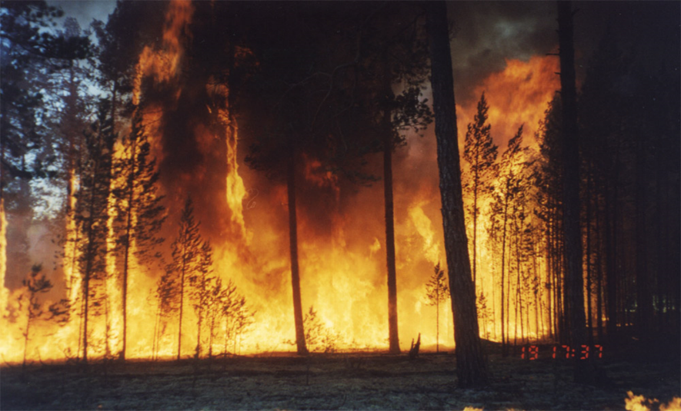

При проведении рубок лесных насаждений одновременно  с заготовкой древесины следует производить очистку мест рубок (лесосек) от порубочных остатков.В случаях, когда граждане и юридические лица, осуществляющие использование лесов, обязаны сохранить подрост и молодняк, огневые способы очистки мест рубок (лесосек) от порубочных остатков запрещаются.  При проведении очистки мест рубок (лесосек) осуществляются:  а) весенняя доочистка в случае рубки в зимнее время;  б) укладка порубочных остатков длиной не более 2 метров в кучи или валы шириной не более 3 метров с уплотнением их к земле для перегнивания, сжигания или разбрасывания в измельченном виде по площади места рубки (лесосеки) на расстоянии не менее 10 метров от прилегающих лесных насаждений. Расстояние между валами должно быть не менее 20 метров, если оно не обусловлено технологией лесосечных работ;  в) завершение сжигания порубочных остатков при огневом способе очистки мест рубок (лесосек) до начала пожароопасного сезона. Сжигание порубочных остатков от летней заготовки древесины и порубочных остатков, собранных при весенней доочистке мест рубок (лесосек), производится осенью, после окончания пожароопасного сезона.  Сжигание порубочных остатков сплошным палом запрещается  Срубленные деревья в случае оставления их на местах рубок (лесосеках) на период пожароопасного сезона должны быть очищены от сучьев и плотно уложены на землю.  Заготовленная древесина, оставляемая на местах рубок (лесосеках) на период пожароопасного сезона, должна быть собрана в штабеля или поленницы и отделена противопожарной минерализованной полосой шириной не менее 1,4 метра.  Места рубки (лесосеки) в хвойных равнинных лесах на сухих почвах с оставленной на период пожароопасного сезона заготовленной древесиной, а также с оставленными на перегнивание порубочными остатками отделяются противопожарной минерализованной полосой шириной не менее 1,4 метра.  Места рубок (лесосеки) площадью свыше 25 гектаров должны быть, кроме того, разделены противопожарными минерализованными полосами указанной ширины на участки, не превышающие 25 гектаров.  Складирование заготовленной древесины должно производиться только на открытых местах на расстоянии:  20 метров от прилегающего лиственного леса при площади места складирования до 8 гектаров, а при площади места складирования  8гектаров и более - 30 метров; 40 метров от прилегающих хвойного и смешанного лесов при площади места складирования до 8 гектаров, а при площади места складирования 8 гектаров  и более - 60 метров.  Места складирования и противопожарные разрывы вокруг них очищаются от горючих материалов и отделяются противопожарной |  | минерализованной полосой шириной не менее 1,4 метра, а  в хвойных лесных насаждениях на сухих почвах - 2 такими полосами на расстоянии 5 - 10 метров одна от другой  Полосы отвода автомобильных дорог, проходящих через лесные массивы, должны содержаться очищенными от валежной  и сухостойной древесины, сучьев, древесных и других горючих материалов.  Вдоль лесных дорог, не имеющих полос отвода, полосы шириной 10 м. с каждой стороны дороги должны содержаться очищенными от валежной и сухостойной древесины, сучьев, других горючих материалов.  Полосы отвода железных дорог в местах прилегания их  к лесным массивам должны быть очищены от сухостоя, валежника, порубочных остатков и других горючих материалов, а границы полос отвода должны быть отделены от опушки леса противопожарной опашкой шириной от 3 до 5 м. или противопожарной минерализованной полосой шириной не менее  3 м.  Юридические лица, использующие земельные участки  на полосах отвода железных дорог в пределах земель железнодорожного транспорта, обязаны:  а) не допускать эксплуатации тепловозов, не оборудованных искрогасительными и (или) искроулавливающими устройствами, на участках железнодорожных путей общего и необщего пользования, проходящих через лесные массивы;  б) организовывать в период пожароопасного сезона при высокой  и чрезвычайной пожарной опасности в лесу патрулирование  на проходящих через лесные массивы участках железнодорожных путей общего и необщего пользования в целях своевременного обнаружения и ликвидации очагов огня;  в) в случае возникновения пожаров в полосе отвода железной дороги или вблизи нее немедленно организовать их тушение  и сообщить об этом в специализированную диспетчерскую службу и органы государственной власти или органы местного самоуправления  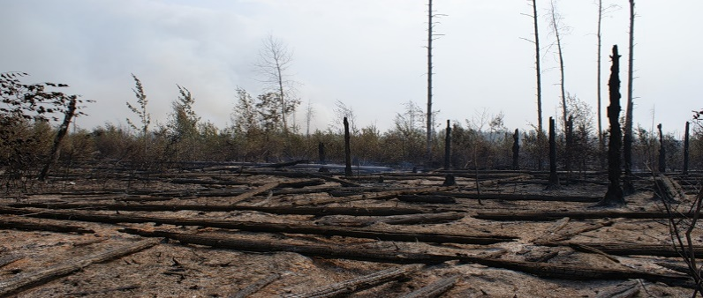  На участках железнодорожных путей общего и необщего пользования, проходящих через лесные массивы, не разрешается  в период пожароопасного сезона выбрасывать горячие шлак, уголь и золу, горящие окурки и спички из окон и дверей железнодорожного подвижного состава. |  | 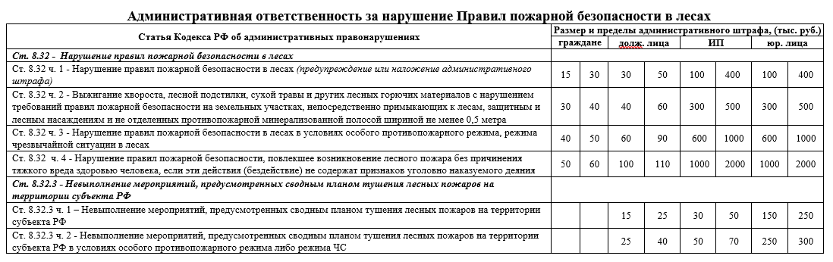
_________________________________________ ____________________________________________________
(ФИО, должность должностного лица) (ФИО гражданина, должность представителя арендатора)
_________________________________________ ____________________________________________________
«____» _______________2023 г. «_______» __________________2023 г.

